Муниципальное бюджетное дошкольное образовательное учреждение
детский сад № 13 муниципального образования Каневской район

Методическая разработка образовательной деятельности
по теме «Квест – игра «Юные защитники Отечества»
старший дошкольный возраст

Подготовил:
Воспитатель
МБДОУ детский сад №13
Важинская Лариса Николаевна

2024г.

Методическая разработка образовательной деятельности
по теме «Квест – игра «Юные защитники Отечества»

Возраст воспитанников: старший дошкольный
Виды деятельности: Коммуникативная, игровая, двигательная.
Образовательные области: Социально - коммуникативное развитие, познавательное развитие, речевое развитие, физическое развитие.
Цель: Расширять и систематизировать знания детей о защитниках своей страны, от былинных времен до наших дней.
Задачи:
- формировать познавательный интерес к истории своей страны
-развивать умение детей ориентироваться по карте, ориентироваться в пространстве.
-воспитание уважительного отношения к представителям Вооруженных сил.
Предварительная работа:
Беседы: «Наши папы», «Защитники Отечества» Книги, иллюстрации об армии. Чтение былин: «Илья Муромец и Соловей - разбойник», «Про Добрыню Никитича и Змея Горыныча», «Алёша Попович и Тугарин Змеёвич». Рассматривание иллюстраций старинного оружия и доспехов. Заучивание пословиц и поговорок о Родине, о воинской славе. Рассматривание картины В.М. Васнецова «Богатыри», ознакомление стихотворения « Повар»
Ход занятия
Дети в групповой комнате заняты своими делами. Воспитатель незаметно кладет свернутый и перевязанный шпагатом рулон бумаги (рулон бумаги стилизован под пятнистую военную форму) на видное место. Ждет, когда дети найдут сверток и начнут рассказывать о своей находке друг другу.
- Друзья, что это может быть? Какие будут мнения?
Ответы детей. (педагог выслушивает мнения детей, записывает на лист бумаги, вместе с детьми анализирует ).
Дети рассуждают, что сверток нужно развернуть и узнать, что внутри. Открывают и обнаруживают карту, рассматривают, приходят к мнению, что это карта групповой комнаты. На карте есть обозначения, дети приходят к выводу, что отправной точкой служит стрелка синего цвета, она на карте такая одна, следуя по направлению стрелки нужно двигаться в приемную. Дети вместе с воспитателем отправляются по маршруту. В приемной внимательно все рассматривают, и только в библиотеке, которая находится здесь, обнаруживают новый альбом (красивый, большого размера).
Дети открывают альбом и на первой странице видят репродукцию картины В.М.Васнецова «Богатыри».
- Ребята, вы знаете, что это за картина и кто это на ней изображен ? (Ответы детей).
Если дети узнают и называют картину, то тогда идет работа по содержанию картины, если нет, то воспитатель знакомит с сюжетом картины.
Идет обсуждение картины.
Воспитатель: Кто такие богатыри, есть ли имена у богатырей , как называется одежда ,которую они носили, оружие ,чем они занимались .
Ответы детей (Молодцы, здорово).
- Богатыри всегда стояли на защите рубежей нашей Родины.
На следующей странице дети обнаруживают фотографии своих пап, кто в военной форме, кто в гражданской одежде.
Каждый ребенок выделяет одно качество, которое присуще его папе.
- Да, я согласна с вами, что многие папы, как и многие другие мужчины служили или служат в армии , являются защитниками своей Родины как когда-то это делали былинные богатыри.
- Ребята, Российские воины в любое время суток ,в любую погоду несут службу.
Дети листают альбом дальше и на следующей странице видят текст.
– Друзья, здесь какое- то послание. Как будем действовать?
Ответы детей. ( Нужно прочитать, здесь что-то интересное, мы не умеем читать, я умею, но не очень хорошо, можно попросить прочитать воспитателя).
- Я помогу, сейчас все узнаем. Ребята, оказывается, это письмо от ваших пап « Дорогие наши дочки и сыночки, мы ваши папы, всегда рады , когда вы нас поздравляете с праздником, Днем защитника Отечества .Мы всегда будем стоять на страже нашей Родины и защищать вас, дорогие дети ,но мы очень хотим ,чтобы и вы росли здоровыми и сильными, умели справляться с разными трудностями. вы нас очень порадуете , если расшифруете карту и справитесь со всеми нашими заданиями. Ваши папы »
-Воспитатель: вот это новость! Что думаете по этому поводу, ребята?
Ответы детей (классно, здорово, интересно, что за задания придумали папы?)
Дети принимают решение выполнить задание пап. Работают с картой.
Стрелка на карте указывает ,что следующее задание ждет детей в групповой комнате, но она одновременно раздваивается на две стороны?
-Воспитатель. Как быть? Как будем действовать?
Идет обсуждение , дети высказывают свои варианты действий ( разделиться на равное количество , мальчики идут по направлению одной стрелочки, девочки по направлению другой стрелочки)
-Ребята, я считаю ваши варианты правильные, но давайте найдем одно решения
-Принимают решение разделиться на две группы – девочки –мальчики.
Мальчики направляются по ходу одной стрелочки ,она ведет к столам ,где лежат какие то конверты стоит планшет. Включается запись на планшете, дети видят и слышат видеообращение . « Я папа Вовы, привет всем, слушайте мое задание. ( текст задания №1 ниже) .Удачи»
Задание 1
На столе лежат конверты с разрезанными картинками военной техники детям нужно собрать картинки и классифицировать, что это за техника и к каким родам войск она относиться. Дети начинают работать, справляются с заданием, дают ответы по поводу классификации техники, родов войск.
- (Молодцы, отличное начало, умницы).
Девочки в это же время двигаются по направлению другой стрелочки, в игровой уголок, к детской кухне. Здесь так же стоит планшет и звучит запись видеообращения». Привет, девчонки и мальчишки, Я папа – Левы ,в армии много разных профессий ,где трудятся и женщины и мужчины, выполнив мое задание вы найдете ответ, что это за профессия. Желаю удачи»
Задание 2
Дети обнаруживают зашифрованную мнемотаблицу . Дети рассматривают таблицу, высказывают свои мнения, приходят к выводу, что им нужно «сварить» солдатскую кашу. Решают задачу.

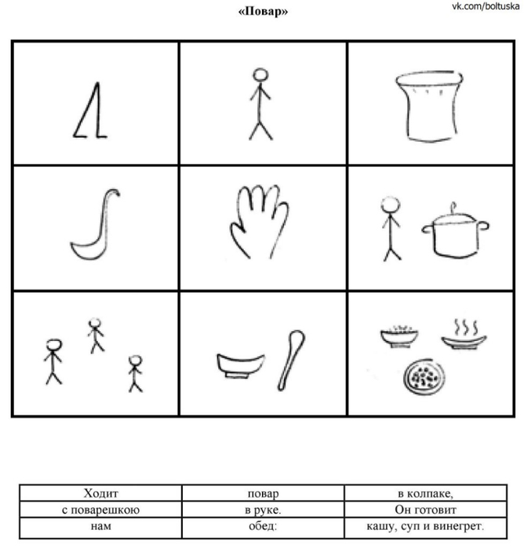

-(Классно, вы отлично справились с этим заданием).
Когда задания выполнены в обеих подгруппах, воспитатель привлекает внимание детей к карте , рассмотрев ее дети определяют, что дальше нужно двигаться вместе так как стрелка на карте одна и ведет она к спортивному уголку. Дети направляются в спортивный уголок . Из планшета звучит обращение папы « Привет друзья ,я папа Арины, что бы служить в армии нужно быть сильными, здоровыми ,я знаю ,что вы все делаете по утрам зарядку, занимаетесь спортом, я думаю, что с моим заданием вы справитесь легко. Удачи»
Задание3
Находят схему задания « Минное поле»
«Бойцам» надо пройти по гимнастической скамейке, перепрыгнуть из обруча в обруч, обойти кегли - «мины» и возвратиться на свое место.
- ( Здорово, у вас все получилось, молодцы, я думаю, вы порадовали пап своей силой, ловкостью).
- Друзья , мы прошли весь маршрут? Еще раз обращаю внимание детей на карту.
Дети рассматривают карту.
- Куда ведет последняя, самая большая стрелочка?
Ответы детей (К настенному экрану, что это значит, очередное задание от наших пап?)
- Друзья, мне ваши папы поручили включить вам еще одно видеообращение и показать его вам на экране. Воспитатель включает запись с обращением пап к детям. На экран выведены фото всех пап.
(Дорогие, любимые наши дети вы замечательно поработали, прекрасно справились со всеми заданиями, мы вами гордимся и уверены ,что из вас, наши родные мальчишки и девчонки, вырастут настоящие защитники Отечества. Ваши папы .)
- Ребята, вам понравилась игра, которую ваши папы придумали для вас? Ребята вам было интересно? Какое испытание вам больше всего запомнилось? Какое показалось самым трудным? Ребята! Вы достойно справились со всеми заданиями, настоящие маленькие патриоты нашей большой страны.

Список используемой литературы:
- Алёшина Н.В. «Патриотическое воспитание дошкольников». Изд. УЦ ПЕРСПЕКТИВА. Москва 2008 год.
- Ельцова О.М.»Технология организации познавательной деятельности ООО « Издательство» Детство-Пресс» Москва2020год.
- Кондрыкинская Л.А. «Дошкольникам о защитниках Отечества». Изд. Творческий центр «Сфера». Москва 2006 год.

